Отчет по лабораторной работе № 9

Шубина София Антоновна

Содержание

# 1 Цель работы

Jсвоение основных возможностей командной оболочки Midnight Commander. Приоб- ретение навыков практической работы по просмотру каталогов и файлов; манипуляций с ними. [1]

# 2 Выполнение

1. Изучите информацию о mc, вызвав в командной строке man mc. (рис. 1).

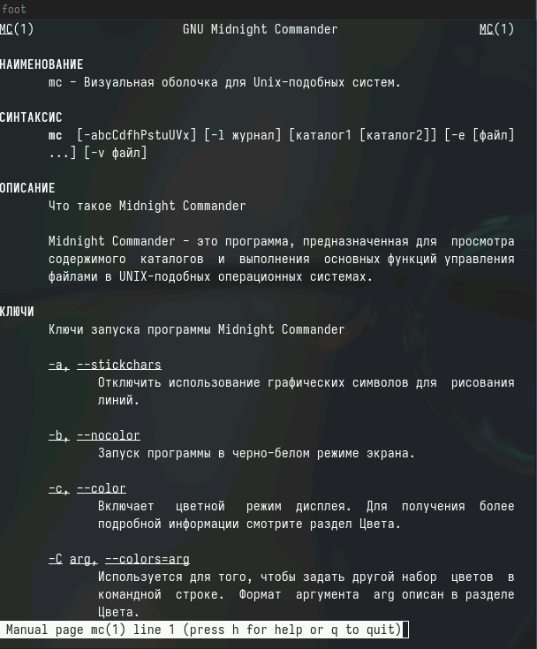

Рис. 1: man mc

1. Запустите из командной строки mc, изучите его структуру и меню. Выполните несколько операций в mc, используя управляющие клавиши (операции с панелями; выделение/отмена выделения файлов, копирование/перемещение фай- лов, получение информации о размере и правах доступа на файлы и/или каталоги и т.п.) (рис. 2,3,4,5,6).

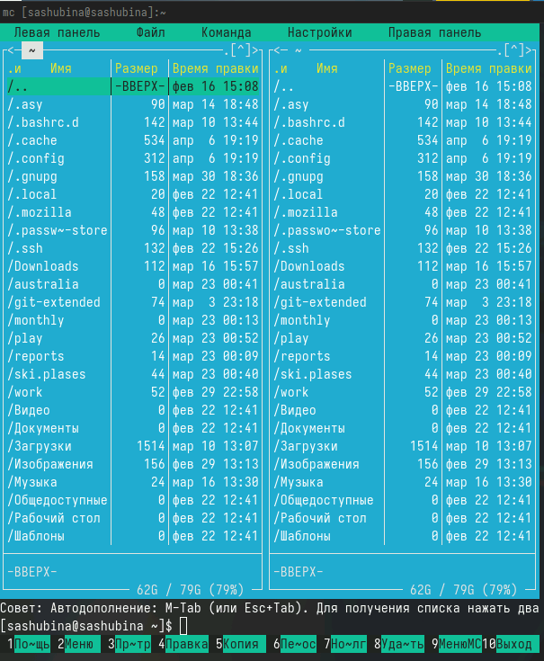

Рис. 2: Панель

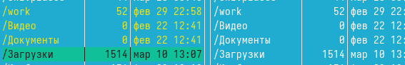

Рис. 3: Выделение

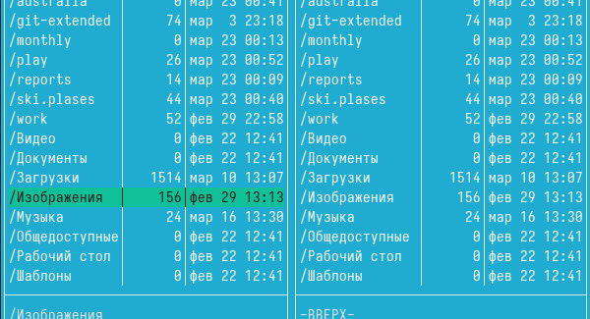

Рис. 4: Отмена выделения

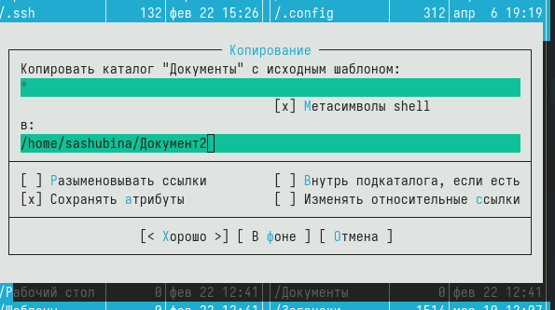

Рис. 5: Копирование

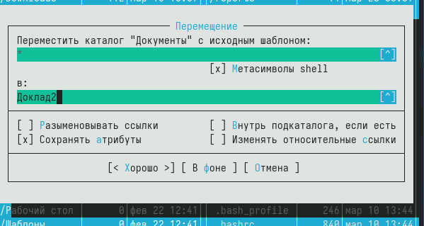

Рис. 6: Перемещение

1. Выполните основные команды меню левой (или правой) панели. Оцените степень подробности вывода информации о файлах. (рис. 7).

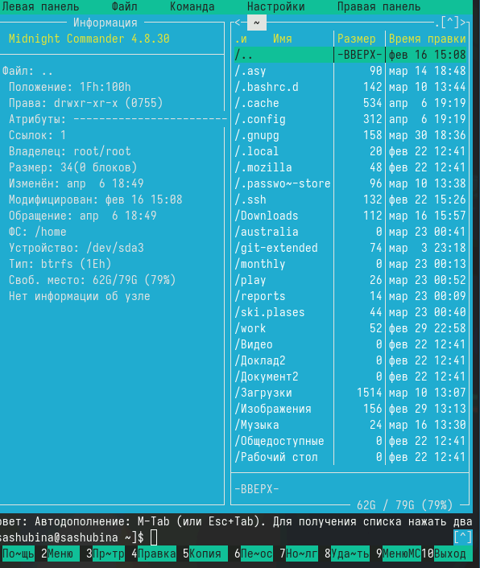

Рис. 7: Использование левой и правой панели

1. Используя возможности подменю Файл , выполните: – просмотр содержимого текстового файла; – редактирование содержимого текстового файла (без сохранения результатов редактирования); – создание каталога; – копирование в файлов в созданный каталог. (рис. 8,9, 10).

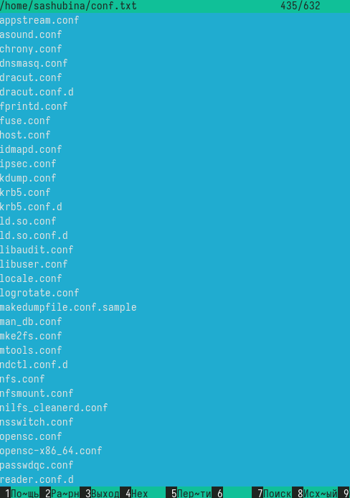

Рис. 8: Просмотр содержимого текстового файла

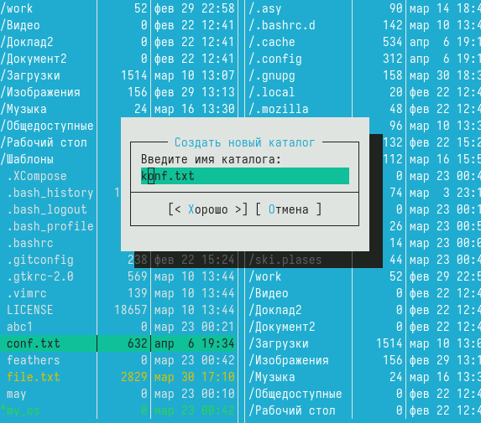

Рис. 9: Создание каталогов

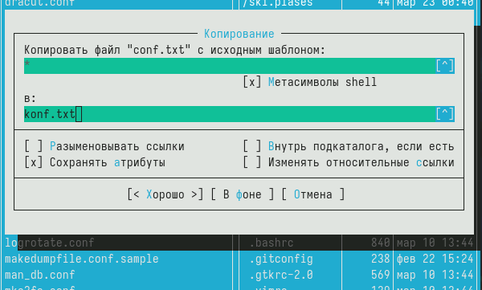

Рис. 10: Копирование файлов

1. С помощью соответствующих средств подменю Команда осуществите: – поиск в файловой системе файла с заданными условиями (например, файла с расширением .c или .cpp, содержащего строку main); – выбор и повторение одной из предыдущих команд; – переход в домашний каталог; – анализ файла меню и файла расширений. (рис. 11,12).

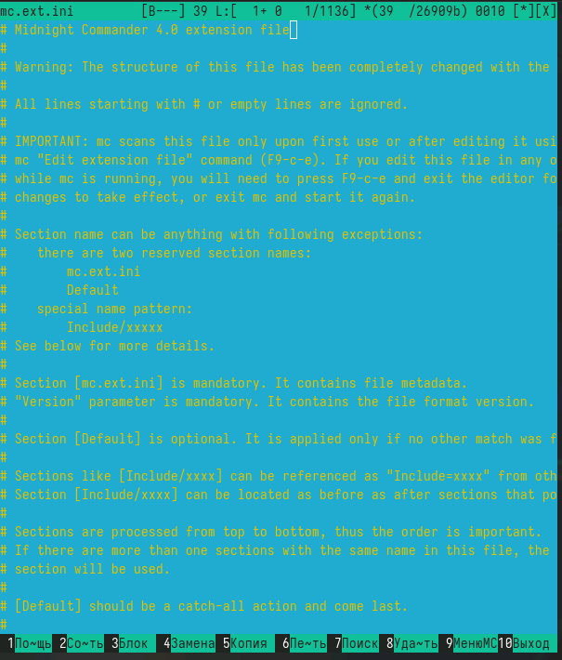

Рис. 11: Анализ файла меню

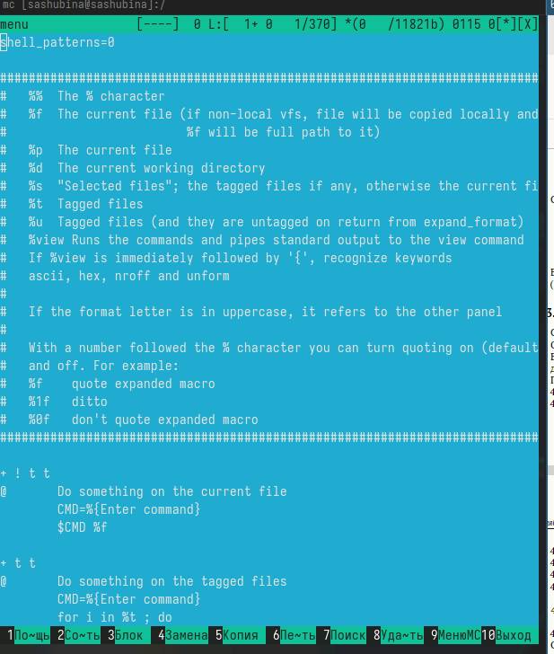

Рис. 12: Анализ файла разрешений

1. Вызовите подменю Настройки . Освойте операции, определяющие структуру экрана mc (Full screen, Double Width, Show Hidden Files и т.д.) адание по встроенному редактору mc
2. Создайте текстовой файл text.txt.
3. Откройте этот файл с помощью встроенного в mc редактора.
4. Вставьте в открытый файл небольшой фрагмент текста, скопированный из любого другого файла или Интернета. (рис. 13).

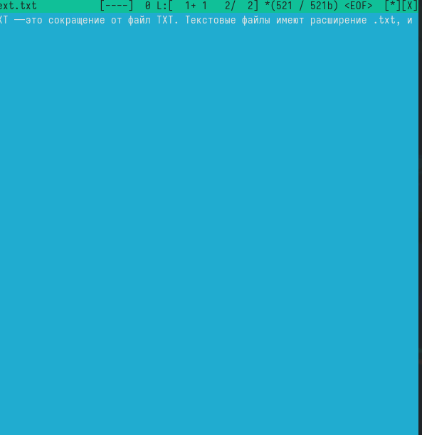

Рис. 13: Использование левой и правой панели

1. Проделайте с текстом следующие манипуляции, используя горячие клавиши: 4.1. Удалите строку текста. 4.2. Выделите фрагмент текста и скопируйте его на новую строку. Кулябов Д. С. и др. Операционные системы 69 4.3. Выделите фрагмент текста и перенесите его на новую строку. 4.4. Сохраните файл. 4.5. Отмените последнее действие. 4.6. Перейдите в конец файла (нажав комбинацию клавиш) и напишите некоторый текст. 4.7. Перейдите в начало файла (нажав комбинацию клавиш) и напишите некоторый текст. 4.8. Сохраните и закройте файл.
2. Откройте файл с исходным текстом на некотором языке программирования (напри- мер C или Java)
3. Используя меню редактора, включите подсветку синтаксиса, если она не включена, или выключите, если она включена.

#Контрольные вопросы

1. В mc есть два основных режима работы: режим файлового менеджера (аналогичный обычному файловому менеджеру) и режим командной строки (который позволяет работать с файлами через команды).
2. Операции с файлами, которые можно выполнить как с помощью команд shell, так и с помощью меню mc, включают в себя копирование, перемещение, изменение прав доступа, удаление файлов и папок, создание новых файлов и папок, архивацию и разархивацию.
3. Левая панель mc обычно содержит список файлов и папок текущего каталога, а также меню для выполнения различных действий, таких как копирование, перемещение, изменение прав доступа и другие.
4. Меню Файл включает в себя команды для работы с файлами, такие как создание, копирование, перемещение, удаление, переименование и просмотр файлов.
5. Меню Команда содержит различные команды, которые можно выполнить в текущем каталоге, такие как поиск файлов, изменение прав доступа, выполнение команд shell и другие.
6. Меню Настройки позволяет пользователю настраивать различные параметры mc, такие как цветовую схему, раскладку клавиатуры, настройки просмотра файлов и другие.
7. Встроенные команды mc включают в себя такие функции, как копирование, перемещение, удаление, архивация и распаковка файлов, поиск файлов, изменение прав доступа и другие.
8. Встроенный редактор mc позволяет открывать и редактировать текстовые файлы прямо в файловом менеджере. Он поддерживает стандартные функции редактирования текста и сохранения изменений.
9. Средства mc, позволяющие создавать пользовательские меню, позволяют пользователю создавать собственные команды для выполнения различных действий над файлами и папками.
10. Средства mc, позволяющие пользователю выполнять действия, определяемые пользователем, над текущим файлом, включают в себя возможность добавлять и применять фильтры к файлам, выполнять различные действия над выделенными файлами и папками. # Выводы Я освоила основные возможности командной оболочки Midnight Commander. Приобрела навыки практической работы по просмотру каталогов и файлов и манипуляций с ними.

1. Newham C. [Learning the bash Shell: Unix Shell Programming](https://esystem.rudn.ru/user/policy.php).